NIM :L200180007 Nilai Praktek :  
Nama : Tito Andika Wahyu Purwa  
Nama Asisten :Riza   
Tanggal Praktikum : 20 Maret 2019 Tanda Tangan :  
  
KEGIATAN PRAKTIKUM  
 percobaan 1.Substitusi Pengganti Gerbang Logika  
1.Membuat rangkaian gambar 4.3  
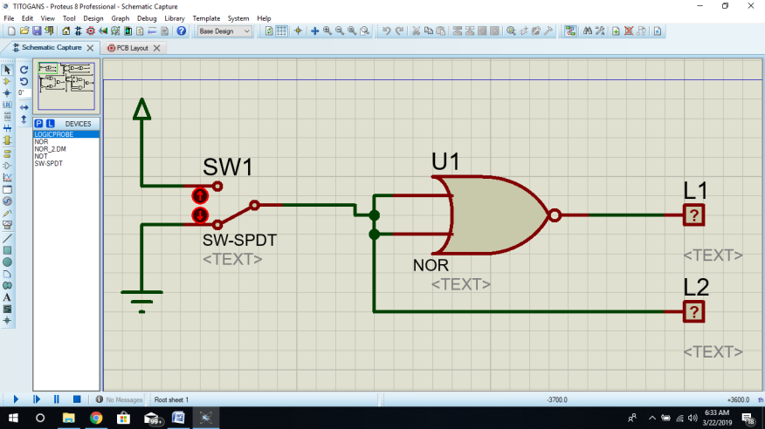  
2.Fungsi Boolean : L1=L2+l2=L2  
3.Tabel kebenaran

|  |  |  |
| --- | --- | --- |
| SW1 | L2 | L1 |
| 0 | 0 | 1 |
| 1 | 1 | 0 |

4.Diagram waktu  
 L2 0 1  
 L1 1 0  
5.Kesimpulan:Gerbang NOR pada gambar 4.3 membentuk logika dari gerbang Not

Percobaan 2. Substitusi Pengganti Gerbang Logika  
1.Membuat rangkaian gambar 4.4  
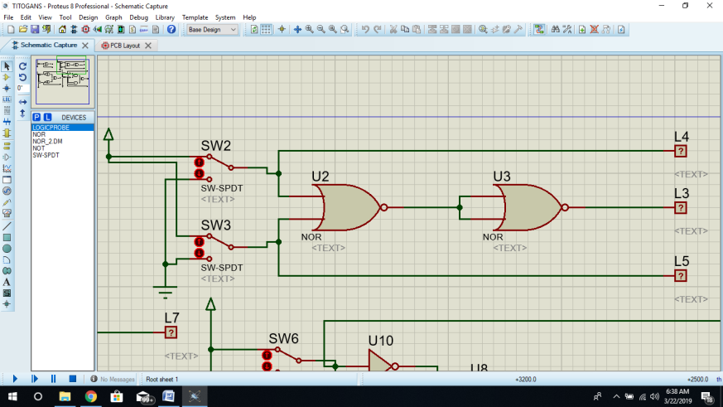  
2. Fungsi Boolean : L3=L1+L2=L1+L2  
3.Tabel kebenaran

|  |  |  |  |  |
| --- | --- | --- | --- | --- |
| Sw1 | Sw2 | L1 | L2 | L3 |
| 0 | 0 | 0 | 0 | 0 |
| 1 | 0 | 1 | 0 | 1 |
| 0 | 1 | 0 | 1 | 1 |
| 1 | 1 | 1 | 1 | 1 |

4.Diagram waktu  
 L1 0 1 0 1  
 L2 0 0 1 1  
 L3 0 1 1 1  
5.Kesimpulan:Gerbang NOR pada gambar 4.4 membentuk logika dari gerbang Or

Percobaan 3.Substitusi Pengganti Gerbang Logika  
1.Membuat rangkaian gambar 4.5  
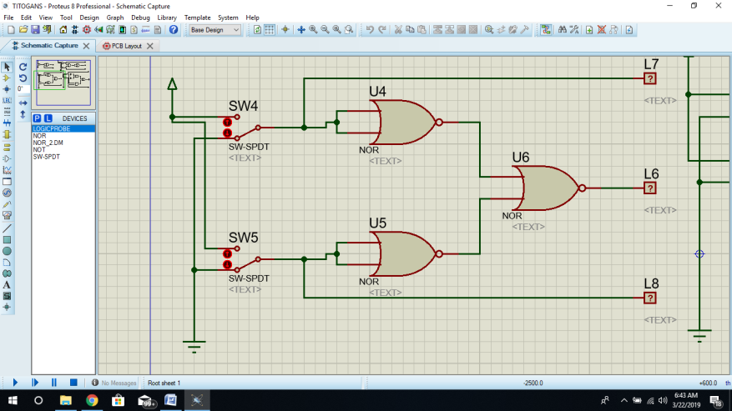  
2.Fungsi Boolean : L3=L1+L2=L1.L2   
3.Tabel kebenaran

|  |  |  |  |  |
| --- | --- | --- | --- | --- |
| Sw1 | Sw2 | L1 | L2 | L3 |
| 0 | 0 | 0 | 0 | 0 |
| 1 | 0 | 1 | 0 | 0 |
| 0 | 1 | 0 | 1 | 0 |
| 1 | 1 | 1 | 1 | 1 |

4.Diagram Waktu  
 L1 0 1 0 1  
 L2 0 0 1 1  
 L3 0 0 0 1  
5.Kesimpulan:Gerbang NOR pada gambar 4.5 membentuk logika dari gerbang AND

Percobaan 4.Substitusi Pengganti Gerbang Logika  
1.Membuat rangkaian gambar 4.6  
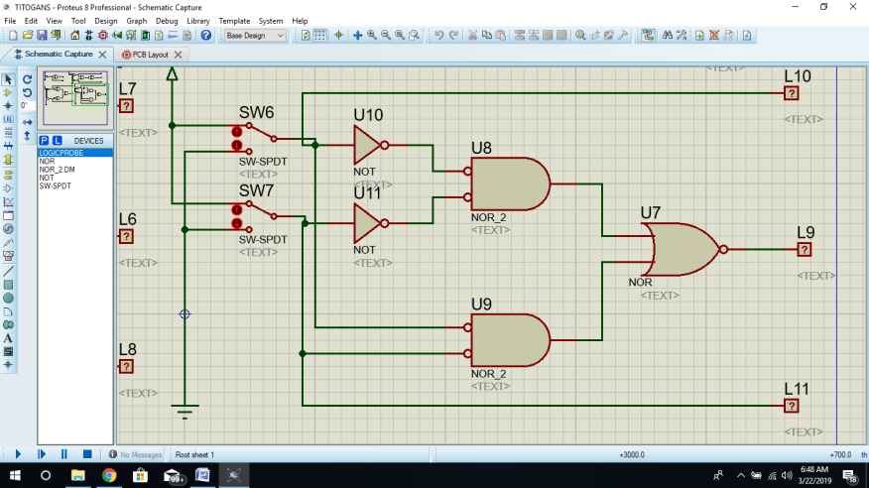  
2.Fungsi Boolean : L3 = L1 L2+L1.L2=L1+L2  
3.Tabel Kebenaran

|  |  |  |  |  |
| --- | --- | --- | --- | --- |
| Sw1 | Sw2 | L1 | L2 | L3 |
| 0 | 0 | 0 | 0 | 1 |
| 1 | 0 | 1 | 0 | 0 |
| 0 | 1 | 0 | 1 | 0 |
| 1 | 1 | 1 | 1 | 1 |

4.Diagram waktu  
 L1 0 1 0 1  
 L2 0 0 1 1  
 L3 1 0 0 1  
5.Kesimpulan:Kombinasi Gerbang NOR pada gambar 4.6 membentuk logika dari gerbang XNOR

Percobaan 5.Merancang Fungi Boolean ke dalam rangkaian  
1.Fungsi Boolean L3=L1 L2+L1 L2  
2.Gambar funsinya  
3.Tabel Kebenaran

|  |  |  |  |  |
| --- | --- | --- | --- | --- |
| Sw1 | Sw2 | L1 | L2 | L3 |
| 0 | 0 | 0 | 0 | 0 |
| 1 | 0 | 1 | 0 | 1 |
| 0 | 1 | 0 | 1 | 1 |
| 1 | 1 | 1 | 1 | 0 |

4.Diagram waktu  
 L1 0 1 0 1  
 L2 0 0 1 1  
 L3 0 1 1 0  
5.Kesimpulan:Kombinasi akan membentuk logika dari gerbang XOR